Gedichte Georg Veit, Gemälde Jan Boomkamp
Atelier Warempel Berkelkunst 2025
Interesse am Kauf der Kunst? Senden Sie eine E-Mail an: warempel@zozijn.nl

Grosse Gemälde | Nr: | Titel | Maße | Preis | Künstler + atelier
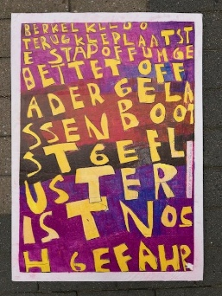 | 1 | Zutphen  Inspiriert von einem Gedicht von Georg Veit | 50x70 | € 80 | Jan Boomkamp  Atelier  Warempel  Zutphen
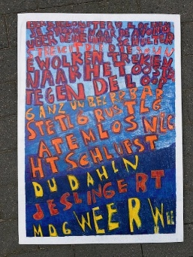 | 2 | Lochem  Inspiriert von einem Gedicht von Georg Veit | 50x70 | € 80 | Jan Boomkamp  Atelier  Warempel  Zutphen
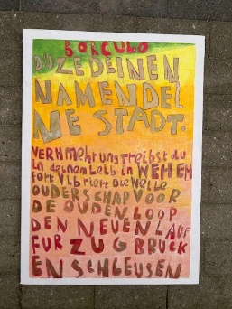 | 3 | Borculo  Inspiriert von einem Gedicht von Georg Veit | 50x70 | € 80 | Jan Boomkamp  Atelier  Warempel  Zutphen
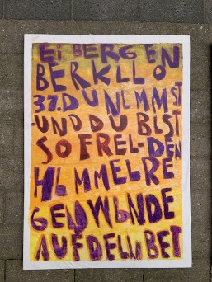 | 4 | Eibergen  Inspiriert von einem Gedicht von Georg Veit | 50x70 | € 80 | Jan Boomkamp  Atelier  Warempel  Zutphen
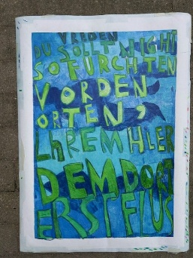 | 5 | Vreden  Inspiriert von einem Gedicht von Georg Veit | 50x70 | € 80 | Jan Boomkamp  Atelier  Warempel  Zutphen
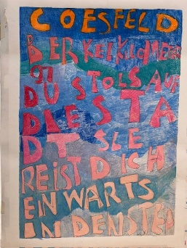 | 6 | Coesfeld  Inspiriert von einem Gedicht von Georg Veit | 50x70 | € 80 | Jan Boomkamp  Atelier  Warempel  Zutphen
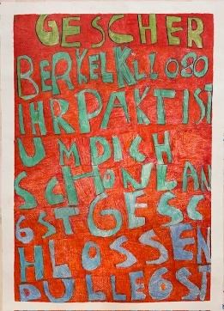 | 7 | Gescher  Inspiriert von einem Gedicht von Georg Veit | 50x70 | € 80 | Jan Boomkamp  Atelier  Warempel  Zutphen
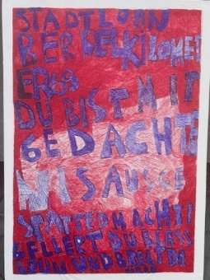 | 8 | Stadtlohn  Inspiriert von einem Gedicht von Georg Veit | 50x70 | € 80 | Jan Boomkamp  Atelier  Warempel  Zutphen
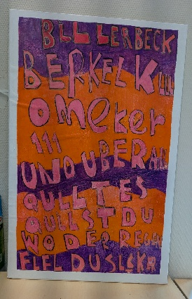 | 9 | Billerbeck  Inspiriert von einem Gedicht von Georg Veit | 50x70 | € 80 | Jan Boomkamp  Atelier  Warempel  Zutphen

Schilderijen Atelier Warempel Berkelkunst 2025
Interesse om een werk te kopen? Stuur een mail: warempel@zozijn.nl

 |  |  | Nr: |  | Titel |  | Maße |  | Preis |  | Künstler + atelier
 | 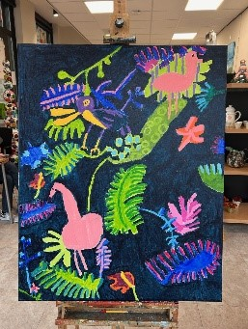 | 9 |  | Oerwoud |  | 80x100 |  | € 95 |  | Janneke Verhoef  Atelier  Warempel  Zutphen
 | 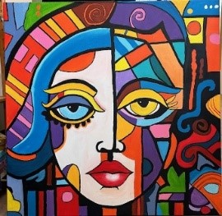 | 10 |  | Indiase vrouw  VERKAUFT |  | 90x90 |  | € 150 |  | Margreet  van den Brink  Atelier  Warempel  Zutphen
 | 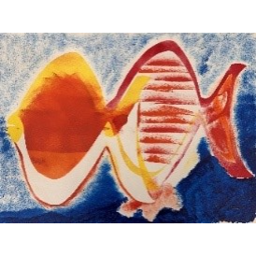 | 11 |  | Snelle vissen |  | 50x40 |  | € 75 |  | Marco Mignosi  Atelier  Warempel  Zutphen
 | 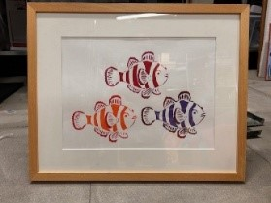 | 12 |  | Kleurrijke vissen |  | 50x40 |  | € 75 |  | Marco Mignosi  Atelier  Warempel  Zutphen
 | 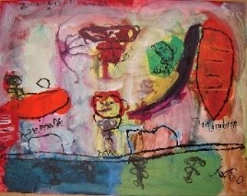 | 13 |  | Zwemmen deel 2 |  | 90x70 |  | € 95 |  | Jeroen van Poecke  Atelier  Warempel  Zutphen
 | 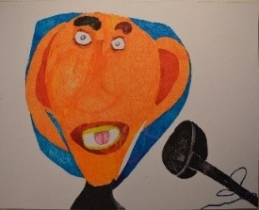 | 14 |  | Barry Hay |  | 80x100 |  | € 95 |  | Jan Boomkamp  Atelier  Warempel  Zutphen
 |  | 17 |  | De Lentevrouw  VERKAUFT |  | 80x100 |  | € 95 |  | Margreet  van den Brink  Atelier  Warempel  Zutphen

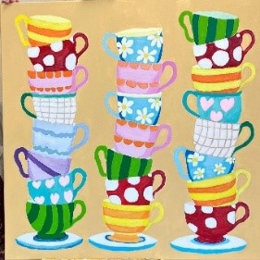 | 11 | Kop en schotel  VERKAUFT | 100x100 | € 195 | Patricia Schorel  Atelier  Warempel  Zutphen
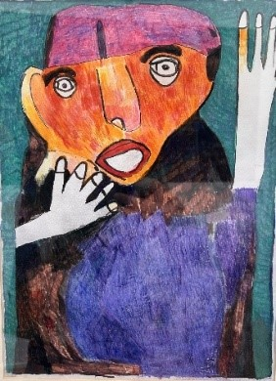 | 13 | Bowie | 40x50 | € 75 | Jan Boomkamp  Atelier  Warempel  Zutphen
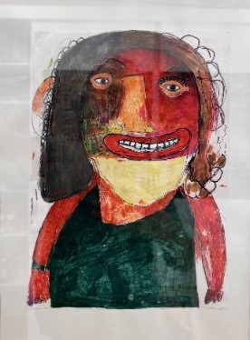 | 14 | China girl | 40x50 | € 75 | Jan Boomkamp  Atelier  Warempel  Zutphen
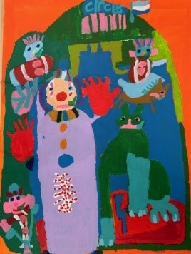 | 15 | Circus | 60x80 | € 80 | Janneke Verhoef  Atelier  Warempel  Zutphen
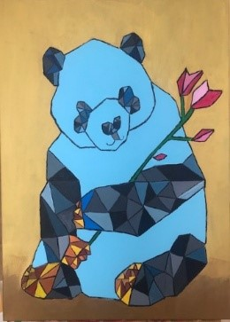 | 14 | Panda | 50x70 | € 75 | Margreet  van den Brink  Atelier  Warempel  Zutphen

Ruimtelijk werk Atelier Warempel Berkelkunst 2025
Interesse om een werk te kopen? Stuur een mail: warempel@zozijn.nl

 |  |  | Nr: |  | Titel |  | Maße |  | Preis |  | Künstler + atelier
 | 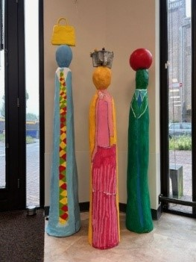 | 15 |  | Bezoekers |  | 180 cm  150 cm  120 cm |  | € 75  € 75  € 75 |  | Kunst door  samenwerking  Atelier  Warempel  Zutphen
 | 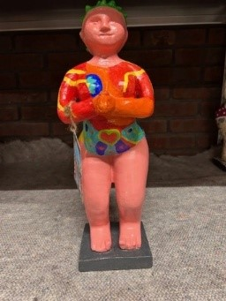 | 16 |  | Badende dame |  |  |  | € 49 |  | Ellen Straatman  Atelier  Warempel  Zutphen
 | 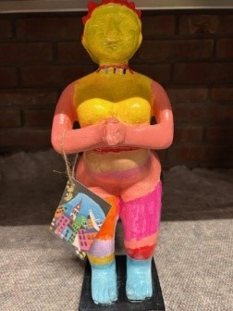 | 17 |  | Badende dame  VERKAUFT |  |  |  | € 49 |  | Milanda Olden  Atelier  Warempel  Zutphen
 | 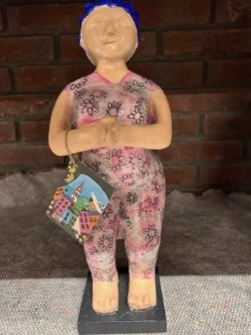 | 18 |  | Badende dame |  |  |  | € 49 |  | Marieke Wolterink  Atelier  Warempel  Zutphen
 | 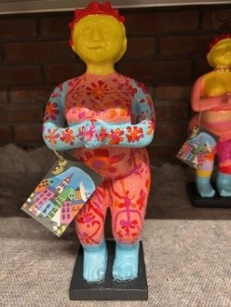 | 19 |  | Badende dame |  |  |  | € 49 |  | Milanda Olden  Atelier  Warempel  Zutphen

